22.4.-3.5.2024.
JELOVNIK

UJUTRO

PON _Hot dog, cedevita, voće
UTORAK_Pecivo, puding
SRIJEDA_Sendvič(šunka) , povrće, limunada
ČETVRTAK_ Kroasan , kakao

PETAK _ Namaz (mliječni/pekmez) , čaj,voće
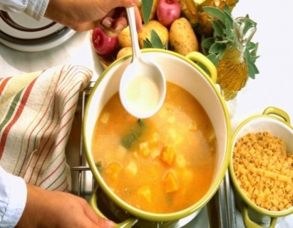

POPODNE

PON_ Varivo ričet s roštiljkama, kruh, voće
UTORAK_ Pileći medaljno, rizi-bizi, salata,kruh
SRIJEDA_ IUN
ČETVRTAK_ Naravni u umaku od šampinjona,njoki, salata, kruh
PETAK_ Pohani sir, tartar, kruh, voće
Škola ima pravo izmjene jelovnika uslijed nepredviđenih okolnosti

